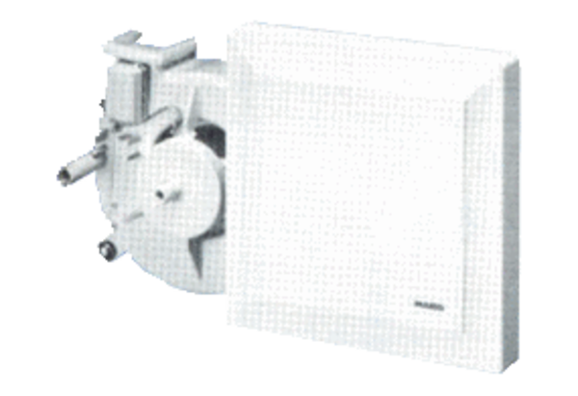Ventilátor egység ER 17/60-2Csomagolási egység: 1 darabVálaszték:
Termékszám: 0080.0782Gyártó: MAICO

